スクリプトプログラミング演習2
最終レポート
GitHub・ngrok・Jenkins連携による
天気データ自動出力
学籍番号 HW25A066
氏名 嶋田 一歩
提出日 2026年7月1日
テーマ：天気データの出力 + JavaScriptによる拡張

1. 課題の目的
GitHubへのpushを契機としてJenkinsを自動実行し、天気データを取得・集計して成果物を生成する仕組みを作成した。外部からローカルJenkinsへWebhookを届けるためにngrokを利用する。
- 必須要素：Jenkinsから天気データ出力処理を実行
- GitHub/ngrok対応：pushイベントをWebhookでJenkinsへ転送
- 加点要素：JavaScriptによるHTML生成、Discord通知、単体テスト、成果物検証

2. システム構成
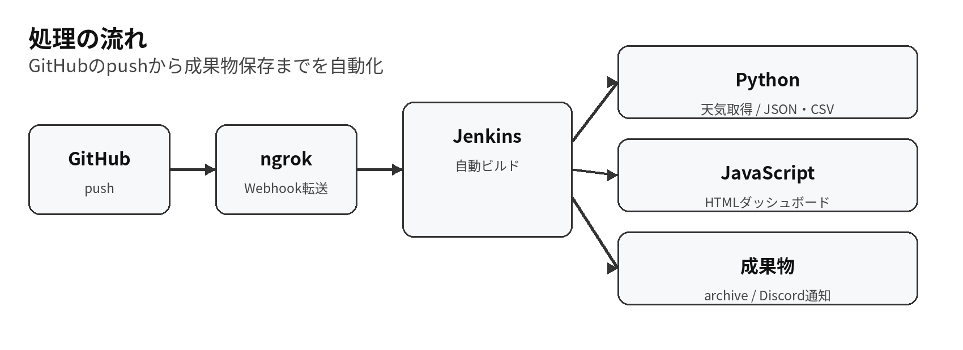
図1 GitHubから成果物保存までの処理
GitHubのWebhook URLには、ngrokで発行したURLの末尾へ「/github-webhook/」を追加する。Jenkins側ではGitHub hook triggerを有効にし、JenkinsfileをPipeline from SCMとして読み込む。

3. 実装内容
ファイル | 役割 | 主な処理
fetch_weather.py | Python | Open-Meteo取得、障害時fixture切替、JSON/CSV出力
src/weather_pipeline.py | Python | API URL生成、日別集計、ファイル出力
generate_dashboard.js | JavaScript | JSONを読み込み、静的HTMLダッシュボードを生成
verify_outputs.py | Python | JSON/CSV/HTMLの存在・件数・内容を検証
notify_discord.py | Python | 成功・失敗をDiscordへ通知（設定時のみ）
Jenkinsfile | Pipeline | テスト、生成、検証、成果物保存を順番に実行
Jenkinsの主なステージ
Checkout
Tool versions
Unit tests
Weather data output
JavaScript dashboard extension
Verify outputs
Archive artifacts
APIへ接続できない場合でも、サンプルデータへ自動的に切り替えられるようにした。授業内デモでネットワーク障害が起きても、パイプライン全体の動作確認を継続できる。

4. 出力結果
出力はJSON・CSV・HTML・検証結果JSONの4種類とした。HTMLは授業で扱っていないJavaScriptを使って生成している。
成果物 | 内容 | 用途
weather_data.json | 地点、生成日時、7日分の日別集計 | プログラム間のデータ連携
weather_data.csv | 日付・気温・湿度・降水量など | 表計算ソフトで確認
index.html | カード形式と表形式の天気表示 | ブラウザで結果確認
build_summary.json | 検証結果とファイルサイズ | Jenkinsの成功判定補助
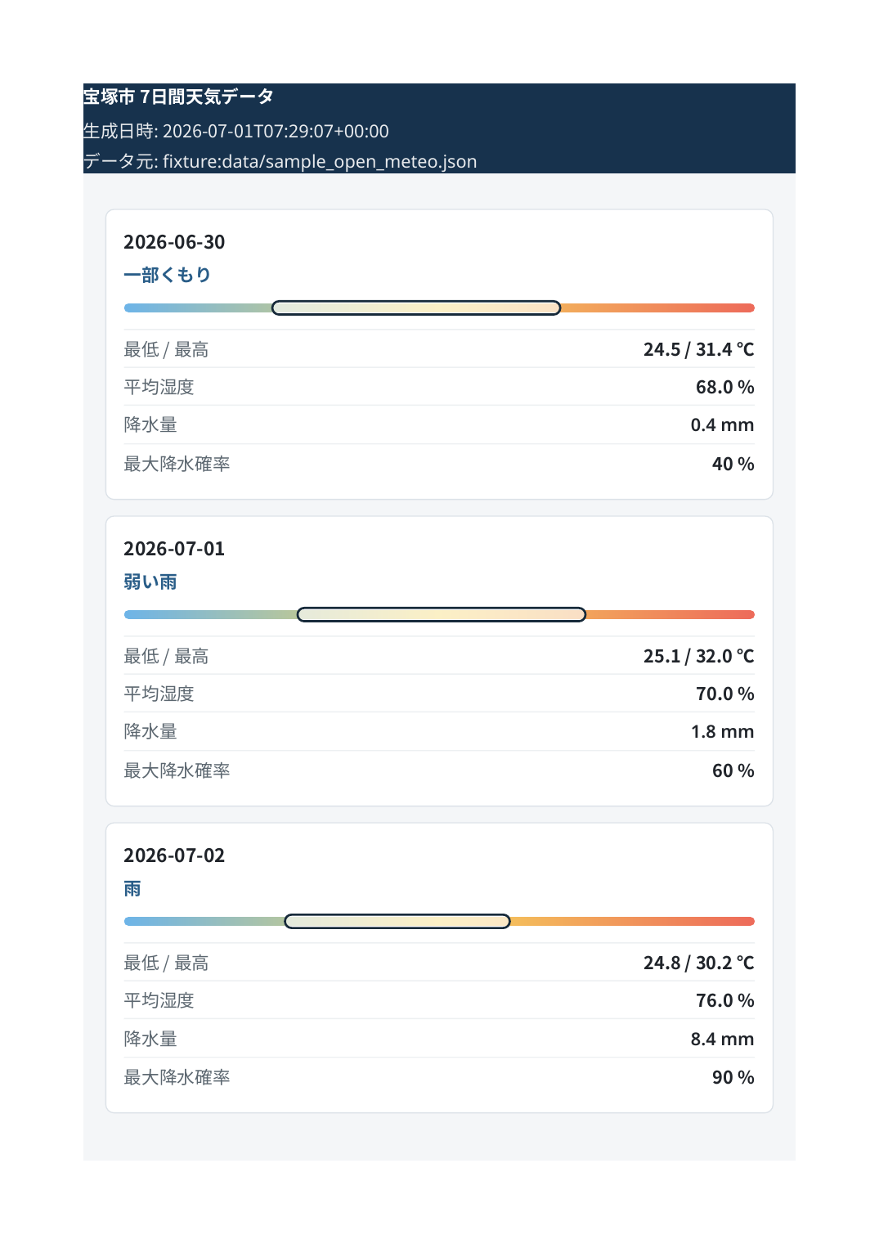
図2 JavaScriptで生成したHTML出力（上部）

5. 検証結果
提出前のソース検証として、オフラインデータを使用してパイプラインを実行した。Python単体テスト5件、データ生成、JavaScript出力、成果物検証がすべて成功した。
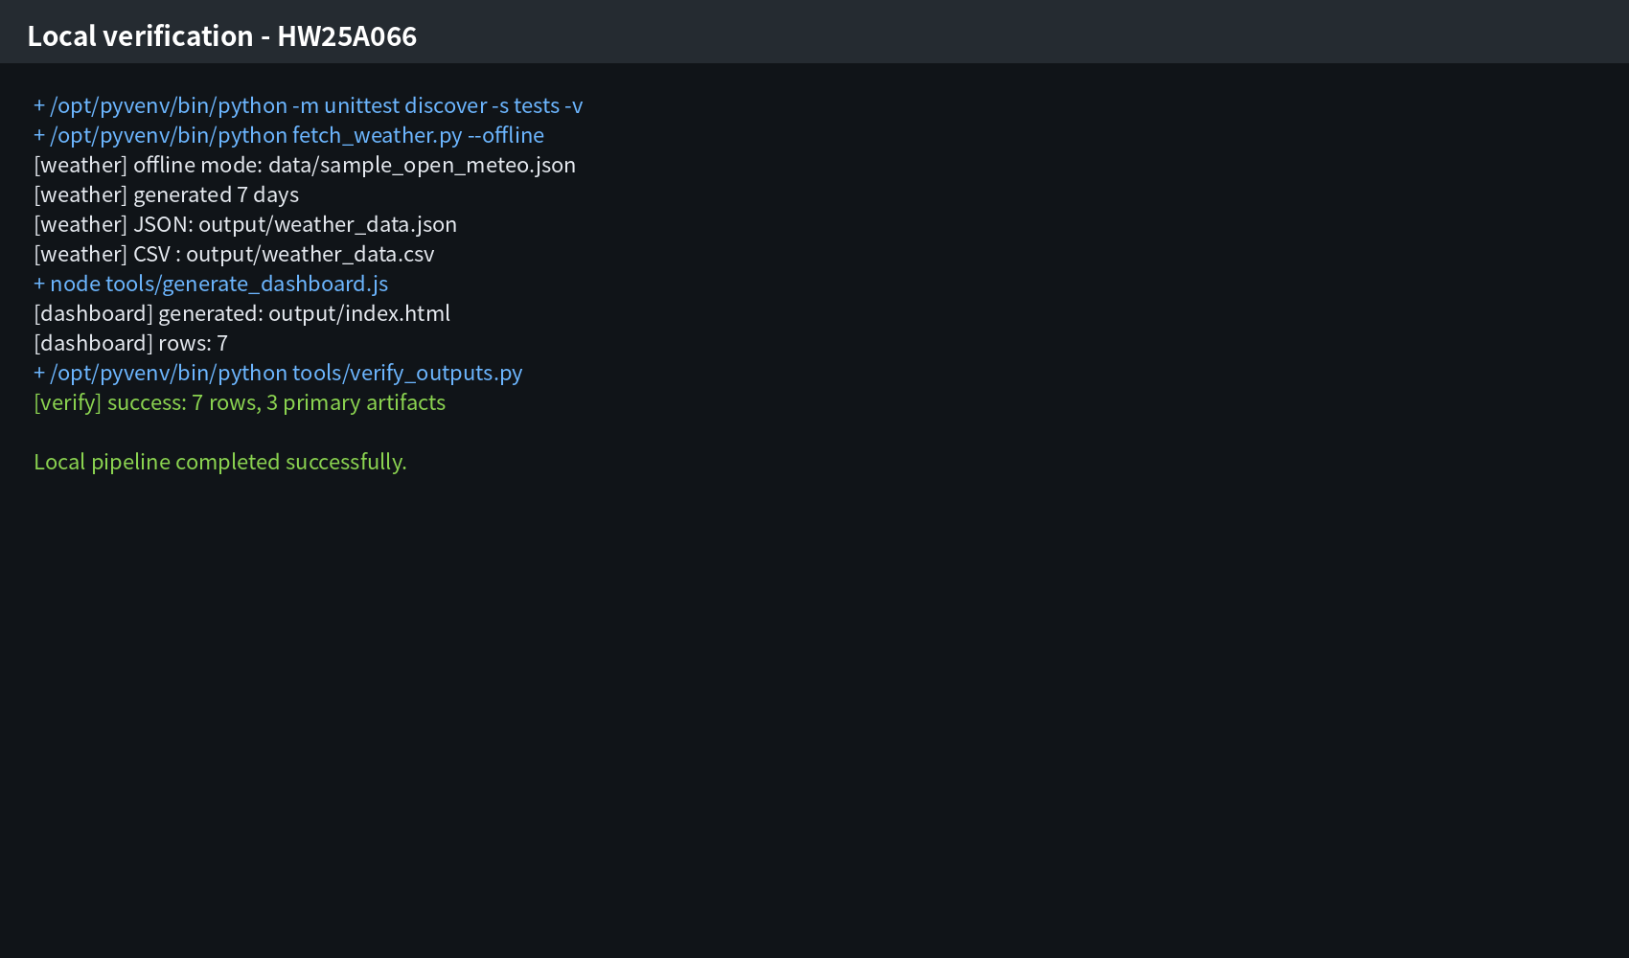
図3 ローカル検証ログ
確認項目 | 結果
Python単体テスト | 5件すべてOK
日別データ件数 | 7日分
JSON・CSV整合性 | 一致
HTML必須文字列 | 確認済み
主成果物 | 3ファイル + build_summary

6. GitHub・ngrok・Jenkins連携
- Jenkinsジョブは「Pipeline script from SCM」で作成し、リポジトリ直下のJenkinsfileを指定する。
- ngrokはJenkinsの8080番ポートを公開する。固定ドメインを使用するとWebhook URLを変更せずに済む。
- GitHub WebhookはContent typeをapplication/json、pushイベントのみ、Activeを有効にする。
- push後、ngrokにPOST /github-webhook/ 200 OKが表示され、Jenkinsが自動開始することを動画で示す。
Webhook URL例
https://<自分のngrokドメイン>/github-webhook/
ngrok起動例
ngrok http 8080
ngrok http --url=<固定ドメイン>.ngrok-free.app 8080

7. 提出物
- プロジェクト一式（Jenkinsfile、Python、JavaScript、テスト、サンプルデータ）
- Jenkins実行動画（GitHub、ngrok、Jenkinsの連動が分かるもの）
- 出力4ファイル（JSON、CSV、HTML、build_summary）
- 成功ビルドのJenkinsコンソールログ
- 本レポート
まとめ
本課題では、ソース管理、Webhook、CI、データ取得、テスト、成果物生成を一つの流れとして実装した。単にスクリプトを実行するだけでなく、失敗時の代替データ、成果物の自動検証、任意のDiscord通知を追加し、授業内容を拡張した。

